Koltuk ve minderler

1. **ARMUT KOLTUK**



* Yetişkinlerin oturabileceği büyüklükte olmalıdır.
* Arkalığın yerden yüksekliği 60 cm olmalıdır.
* Oturma yüksekliği 30 cm olmalıdır.
* Oturma zemini çapı yaklaşık 50 cm olmalıdır.
* Polistren (köpük) tane/granül dolgulu olmalıdır.

1. **BÜYÜK MİNDER**

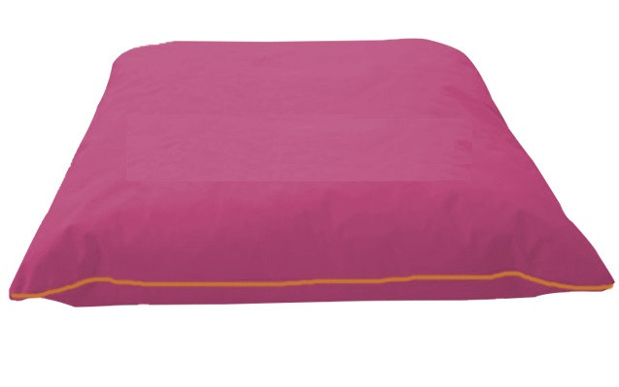

Yerde oturma düzeninde kullanılmaya müsait olmalıdır.

Fermuarlı dış kılıfı çıkarılıp temizlenmeye müsait olmalıdır.

Muhtelif renklerde düzenleme yapılabilmelidir.

70x70x 15 cm boyutlarında olmalıdır.

İç dolgusu kırpıntı parça sünger olmalıdır.

1. **KÜÇÜK MİNDER (KIRLENT)**



Yerde oturma düzeninde ve sırt destek amaçlı olarak kullanılmaya müsait olmalıdır.

Fermuarlı dış kılıfı çıkarılıp temizlenmeye müsait olmalıdır.

Muhtelif renklerde düzenleme yapılabilmelidir.

50x50x10 cm boyutlarında olmalıdır.

Kalıp süngerden imal edilmiş olmalıdır.

1. **EMZİRME MİNDERİ / YASTIĞI**

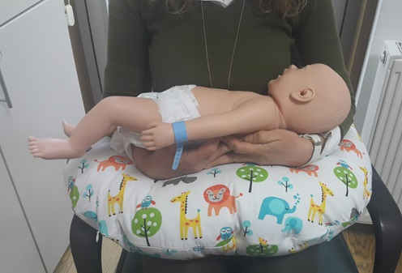

Annenin oturuş pozisyonunda dizi üstüne koyarak karın kısmına ve her iki yandan beline yaslanacak şekilde olmalıdır.

Bebeğin emzirilmesi sırasında ağzının anne memesi hizasına gelmesine yardımcı olmalıdır.

Dış kılıfı pamuklu tekstil kumaş olmalı ve fermuarlı olup yıkama amaçlı olarak çıkartılmalıdır.

Dolgu malzemesi boncuk elyaf olmalıdır.

Anne karnına gelecek kısmı 40x40 cm boşluklu olmalıdır.

Dış ölçüleri ön tarafı 90 cm olmalıdır.

Yan kenar ölçüleri 70 cm olmalıdır.

Genişletilmiş “U” şeklinde olmalıdır.

Bebeğin desteklenerek oturmasına yardımcı olmalıdır.

Dış kılıfı çamaşır makinesinde yıkanabilmelidir.